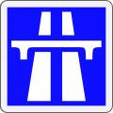
Se déplacer en France et en Europe – Le réseau autoroutier

Carte des autoroutes françaises

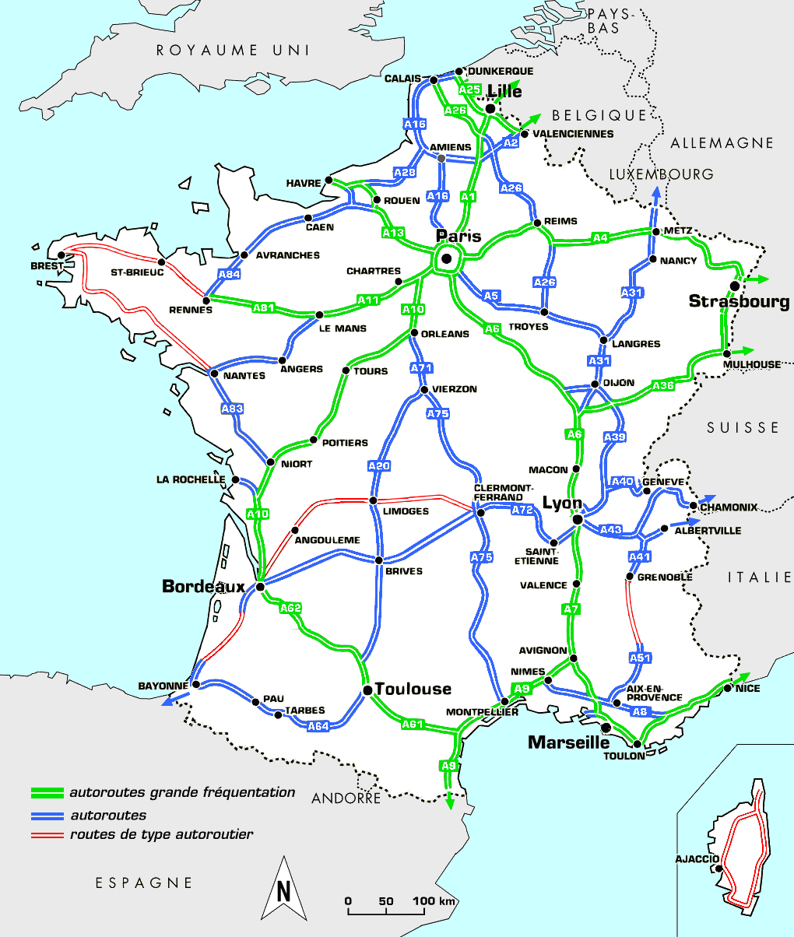 | ❶ Vers quelles villes se dirigent principalement les autoroutes ?  Pourquoi ?  ❷ Dans quelles parties du pays trouve-t-on le plus d’autoroutes ?  ❸ Quelles sont les régions les moins desservies par des autoroutes ?  ❹ Comment peut-on expliquer la répartition des autoroutes sur le territoire français ?
Carte des principales autoroutes européens

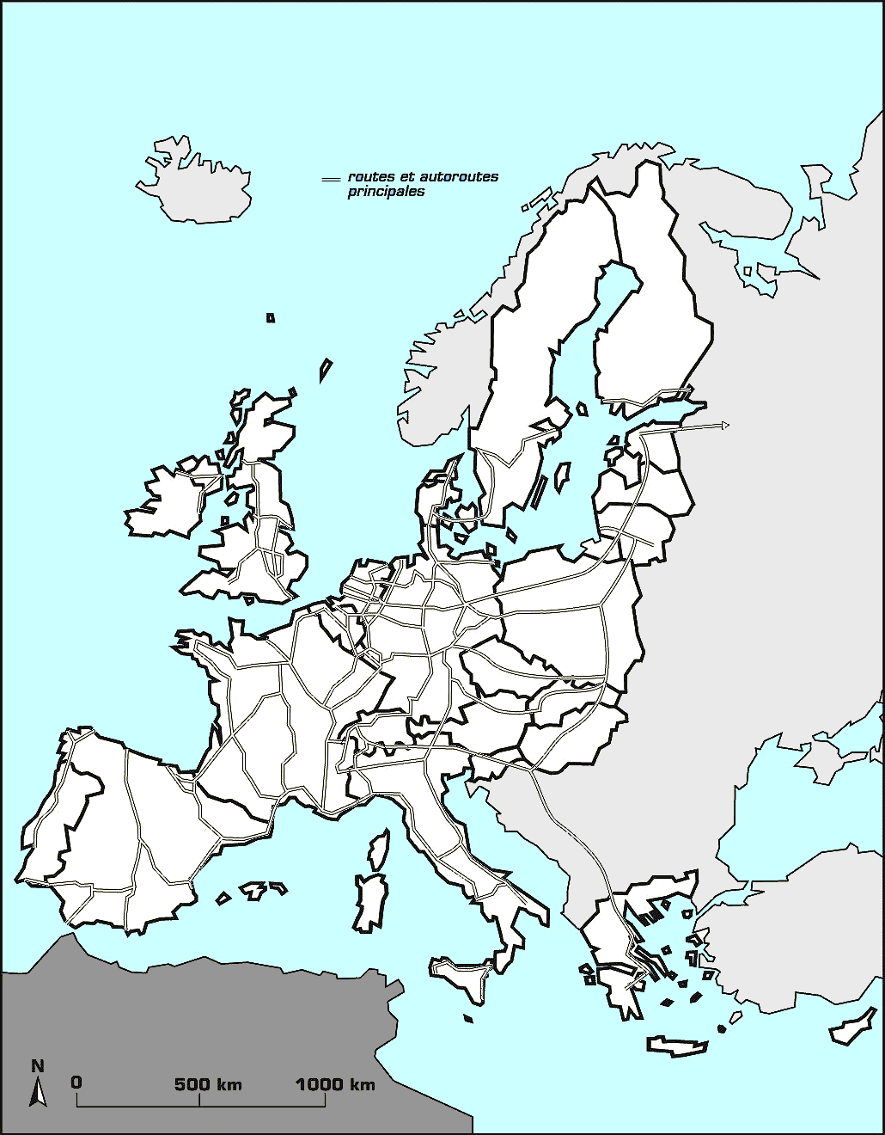 | ❶ À quels pays d’Europe la France est-elle reliée par l’autoroute ?  ❷ Que peux-tu en conclure sur la position de la France par rapport au réseau autoroutier européen ?  ❸ Quels sont les pays européens qui concentrent le plus d’autoroute ?  ❹ Quels sont les pays européens où le réseau autoroutier est peu développé ?  Pourquoi ?

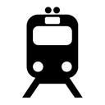
Se déplacer en France et en Europe – Le réseau TGV

Carte du réseau TGV en France

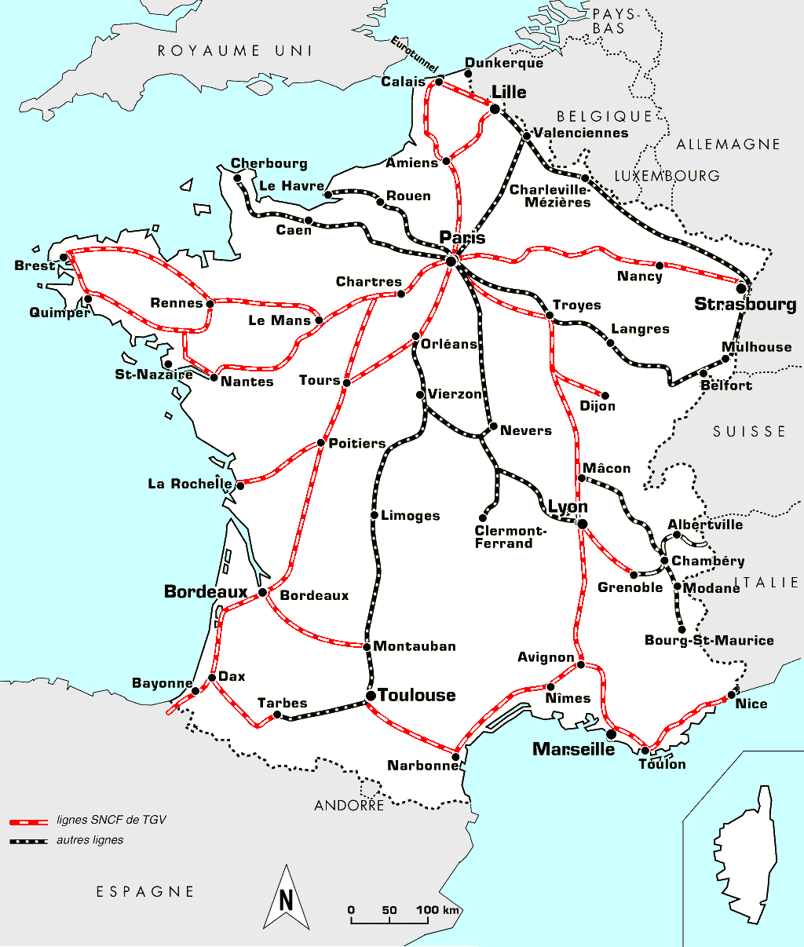 | ❶ Vers quelles villes se dirigent principalement les lignes de TGV ?  ❷ Compare cette carte avec celle des autoroutes françaises.  Que constates-tu ?  ❸ Quelles sont les régions où le TGV ne passe pas ?  ❹ Tableau de l’évolution des temps de transport  Quelle est l’évolution des temps de parcours avec l’arrivée du TGV ?
  Parcours | Kilomètres | Temps de parcours avant le TGV | Temps de parcours après le TGV
  Paris – Lyon | 470 | 3h45 | 2h00
  Paris – Strasbourg | 480 | 3h48 | 2h20
  Lille – Lyon | 598 | 6h00 | 4h20
  Paris - Marseille | 780 | 6h35 | 3h00

Carte d’Europe des lignes à grandes vitesses

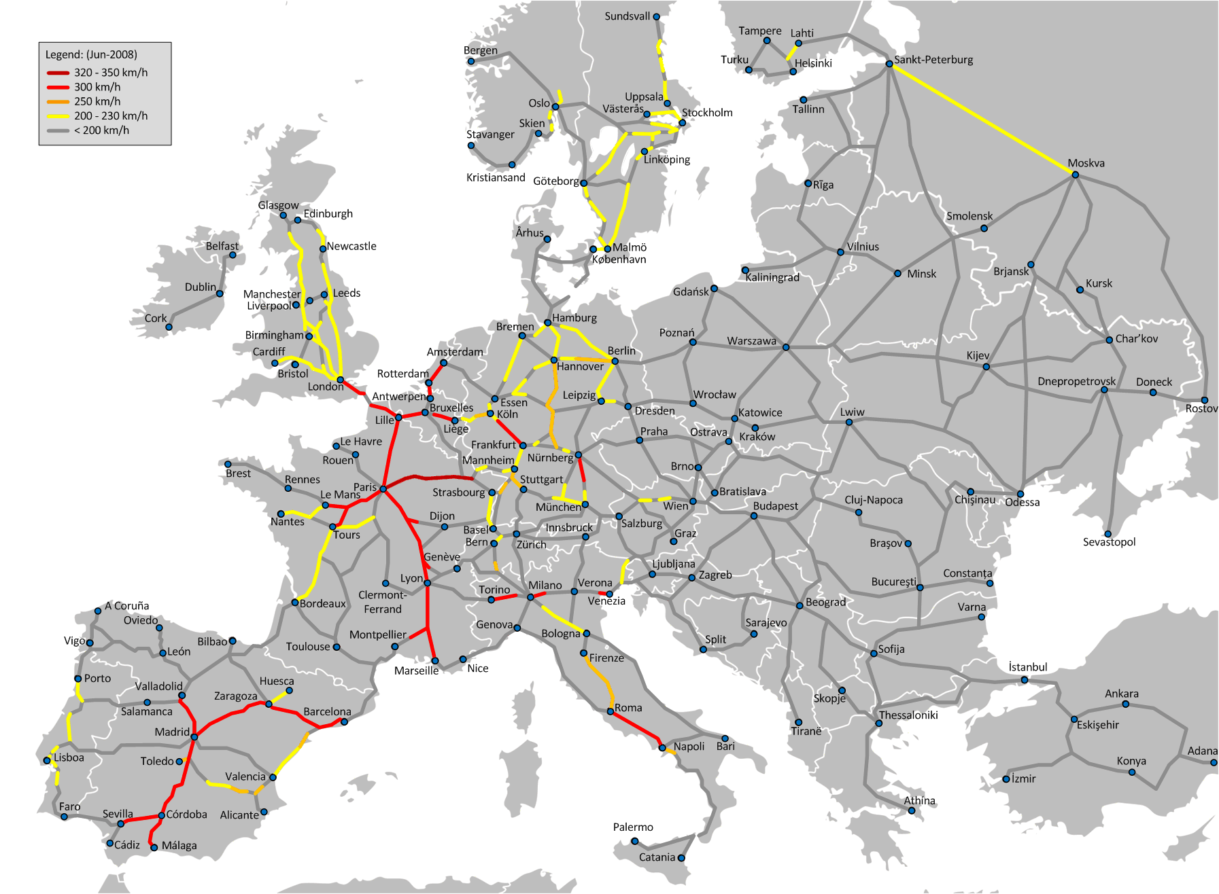

❶ Dans quels pays se situent les lignes de trains à grandes vitesses (+ de 300 km/h) en Europe ?

❷ Le réseau français est-il bien relié au reste du réseau européen ?

❸ En recherchant sur Internet, trouve une image et le nom des trains qui relient Paris à :

- Londres
- Bruxelles
- Amsterdam

❹ Observe bien ces 3 affiches. Pour chacune d’elle, indique dans le tableau ci-dessous l’idée principale qui est mise en avant.

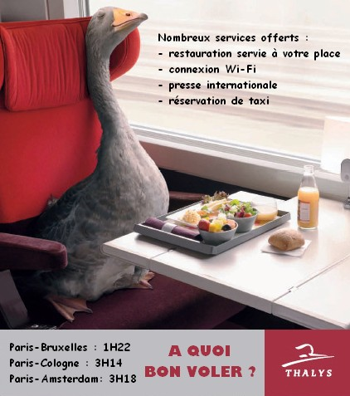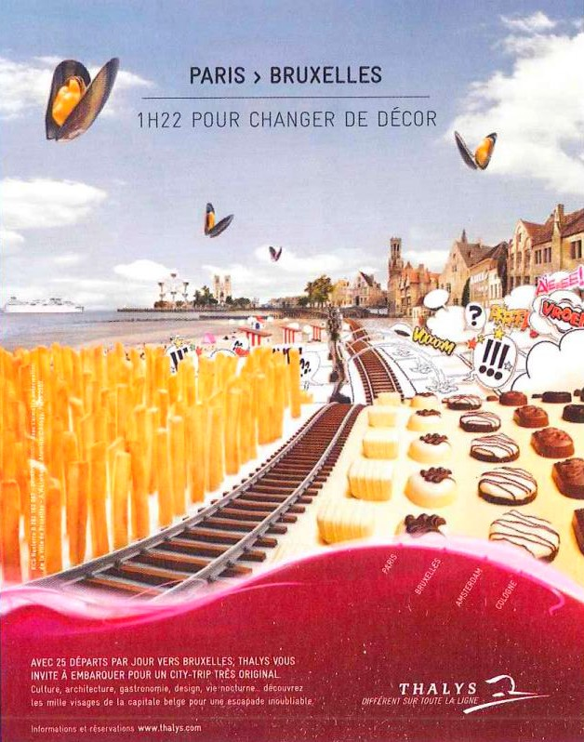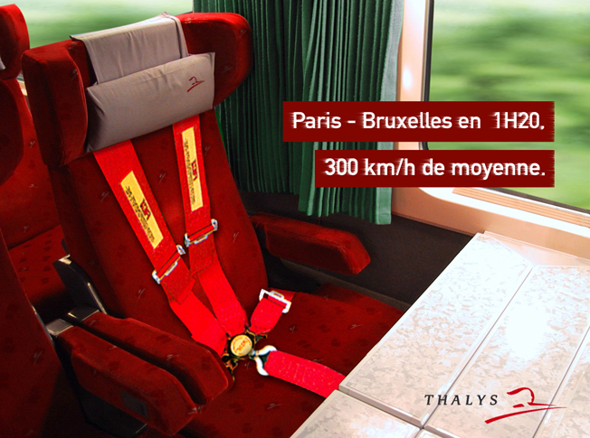

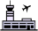
Se déplacer en France et en Europe – L’aéroport

Qu’est-ce qu’un aéroport ?

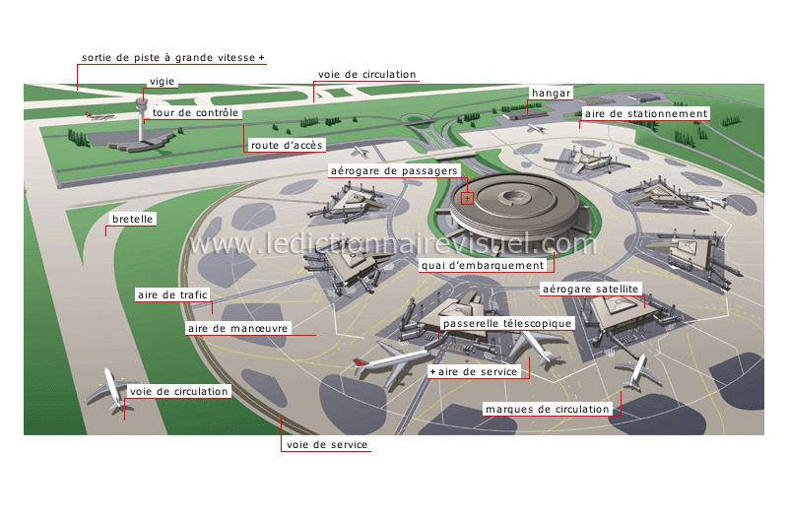

Voici les 5 grandes parties d’un aéroport, cherche quelles sont leurs fonctions ?

Terminal
(aérogare)
Aire de stationnement
(tarmac)
Zone d’enregistrement
Salle d’embarquement
Tour de contrôle

Quelles sont les différentes étapes pour un passager ?
Découpe en suivant les pointillés, puis remets ces photos et leurs légendes dans le bon ordre.

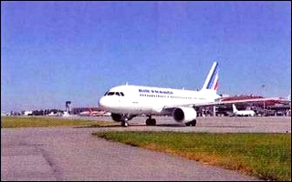  Quand ils en obtiennent l’autorisa-tion, les pilotes font rouler l’avion jusqu’à la piste de décollage. | 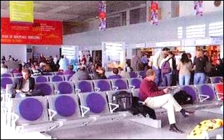  Ils attendent dans la salle d’embarquement qu’on les appelle pour monter dans l’avion. | 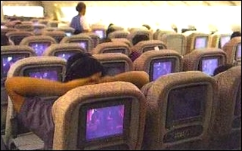  Ils s’installent dans l’avion pour le voyage, en rangeant leurs bagages à main dans les coffres.
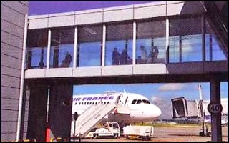  À l’appel, les passagers présentent leur billet et accèdent à l’avion par des passerelles. | 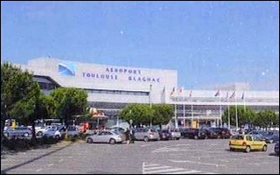  Les voyageurs viennent à l’aéroport en voiture (qu’ils laissent au parking) ou par les navettes. | 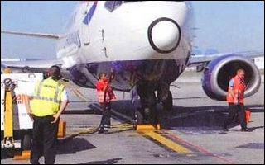  L’avion est ravitaillé en carburant et un dernier contrôle permet de véri-fier son bon état de fonctionnement.
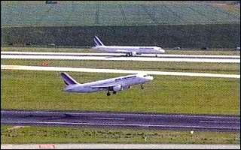  En suivant les indications de la tour de contrôle, ils le font décoller. | 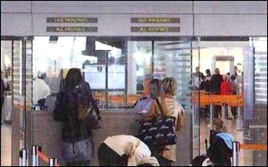  Ils passent par le contrôle de police en présentant leur carte d’identité ou leur passeport. | 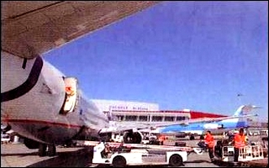  Pendant ce temps, les gros bagages sont transportés jusqu’à l’avion et chargés dans les soutes.
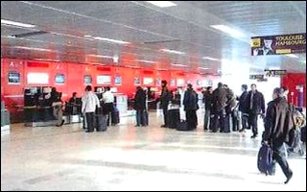  Ils confirment leur venue au comptoir et enregistrent leurs gros bagages. | 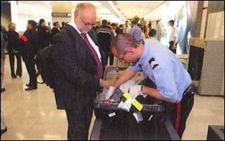  Ils font contrôler qu’il n’y a rien de dangereux dans leur bagage à main. | 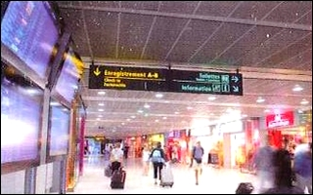  Dans l’aéroport, ils trouvent des écrans pour se diriger et de nombreux magasins et services.

Cartes de France et d’Europe du trafic aérien

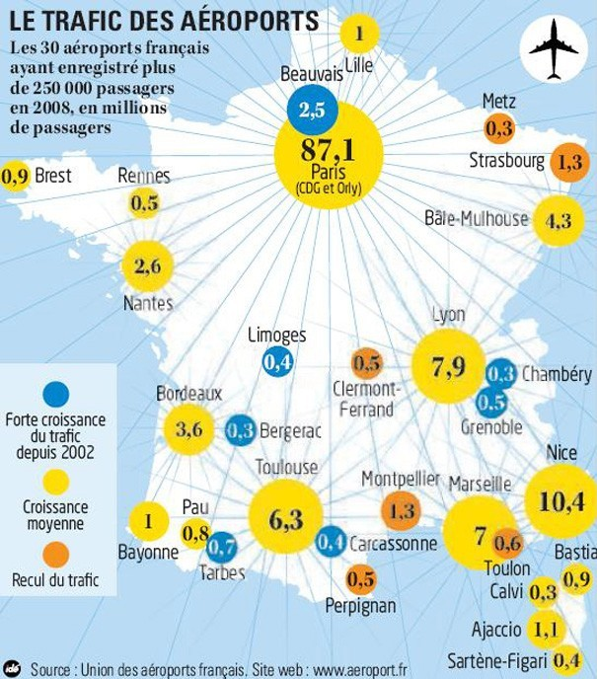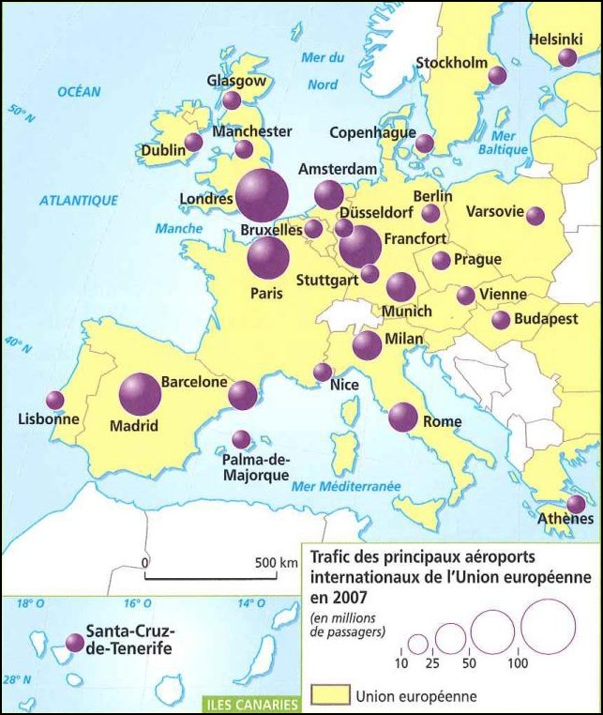

 Quels sont les 10 plus grands aéroports français ?
Note le nombre de passagers en 2008 :

 | Ville et nom de l’aéroport | Passagers en 2008
1
2
3
4
5
6
7
8
9
10

 Quels sont les 5 plus grands aéroports européens ?
Trouve le nombre de passagers en 2008, 2009 et 2010 :

 | Ville et nom de l’aéroport | Passagers en 2008 | Passagers en 2009 | Passagers en 2010
1 |  | millions | millions | millions
2 |  | millions | millions | millions
3 |  | millions | millions | millions
4 |  | millions | millions | millions
5 |  | millions | millions | millions

Tableau comparatif du temps mis et de l’argent dépensé entre l’avion, le train et la voiture

Temps de parcours Paris-Marseille | Prix
En voiture  Sortie de Paris (bouchons) : 0 h 30  Trajet sur autoroute : 6 h 30  Pauses (10 min toutes les 2 heures) : 0 h 30  Entrée dans Marseille (bouchons) : 0 h 30  Total : 8 h 00 | Essence :  Péage :  Total : | 90,75 €  54, 50 €  145,25 €
En train  Bus jusqu’à la gare : attente 0 h 10 + trajet 0 h 20  Validation du billet et installation dans le train : 0 h 30  Trajet : 3 h 15 (en moyenne)  Descente du train et déplacement en tramway : 0 h 30  Total : 4 h 45 | Bus jusqu’à la gare :  Billet de train (moyenne) :  Tramway depuis la gare :  Total : | 1,60 €  35,75 €  1,40 €  38,75 €
En avion  Navette jusqu’à l’aéroport : attente 0 h 20 + trajet 0 h 40  Enregistrement et embarquement : 1 h  Trajet : 1 h 15  Descente de l’avion et récupération des bagages : 0 h30  Navette depuis l’aéroport : attente 0 h 15 + trajet 0 h 30  Total : 4 h 30 | Navette jusqu’à l’aéroport :  Billet d’avion (le – cher) :  Navette depuis l’aéroport :  Total : | 14,00 €  65,00 €  10,00 €  89,00 €

 Classe les moyens de transport du plus ou moins rapide pour aller de Paris à Marseille ?

 Classe les moyens de transport du moins cher ou plus cher pour aller de Paris à Marseille ?

 Parmi ces 3 moyens de transport, lequel prendrais-tu pour aller de Paris à Marseille ?

✓ Sources :
 | - Manuel Magnard Géographie Cycle 3
 | - Manuel Magellan Histoire-Géographie CM1
 | - Logiciel Edidoc Géographie Cycle 3 |   - Encyclopédie en ligne

